
МИНИСТЕРСТВО НАУКИ И ВЫСШЕГО ОБРАЗОВАНИЯ РОССИЙСКОЙ ФЕДЕРАЦИИ
ФЕДЕРАЛЬНОЕ ГОСУДАРСТВЕННОЕ БЮДЖЕТНОЕ
ОБРАЗОВАТЕЛЬНОЕ УЧРЕЖДЕНИЕ ВЫСШЕГО ОБРАЗОВАНИЯ
«ДОНСКОЙ ГОСУДАРСТВЕННЫЙ ТЕХНИЧЕСКИЙ УНИВЕРСИТЕТ»
(ДГТУ)

Факультет «Информатика и вычислительная техника»
Кафедра «Кибербезопасность информационных систем»

Лабораторная работа №7
по дисциплине: «Теоретико-численные методы в криптографии»
на тему: «Непрерывные дроби»

Выполнил обучающийся гр. ВКБ42
Ковалец И. А.

Проверила:
Ст. пр. Артамонова Е.А.

Ростов-на-Дону
2025
Лабораторная работа №7
«Непрерывные дроби»
Вариант №7
Задание:
- Представить число в виде непрерывной дроби.
- Найти рациональное число, которое обращается в данную непрерывную дробь (двумя способами).
- Решить сравнение первой степени с помощью непрерывных дробей.
Ручная реализация.
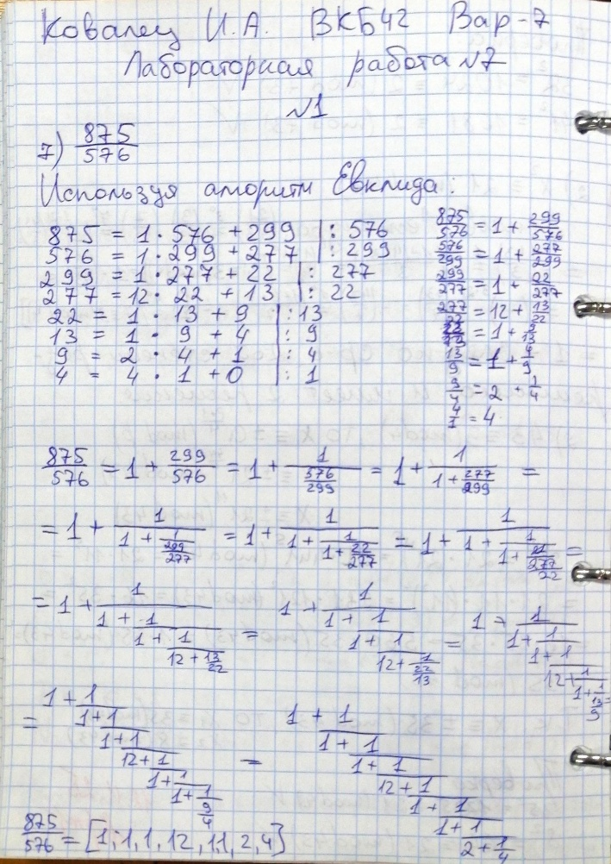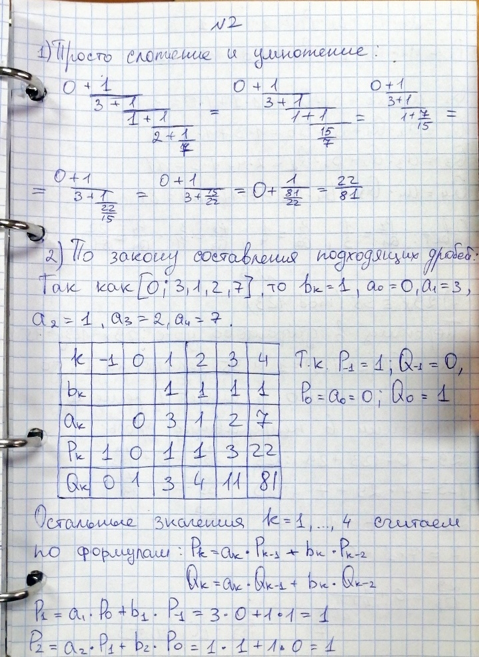
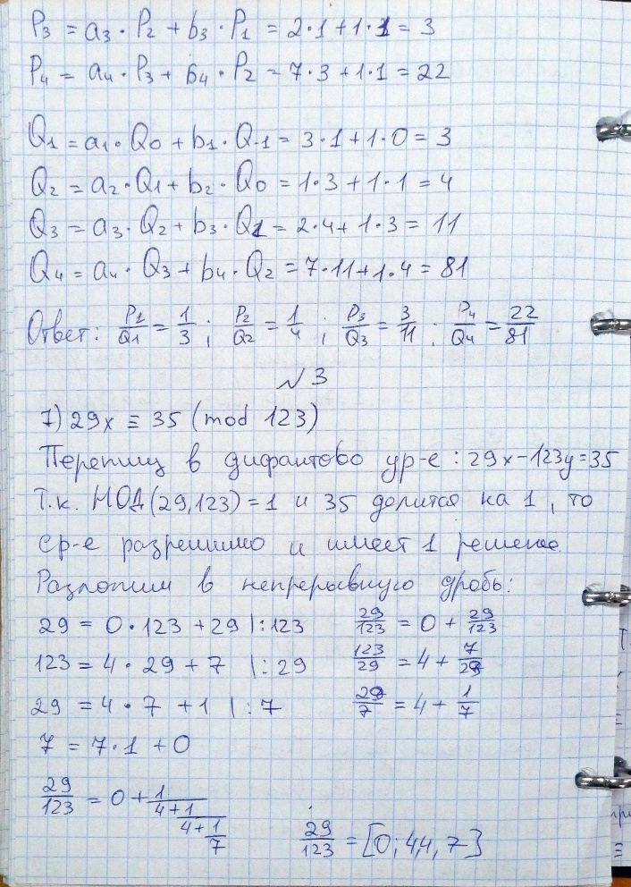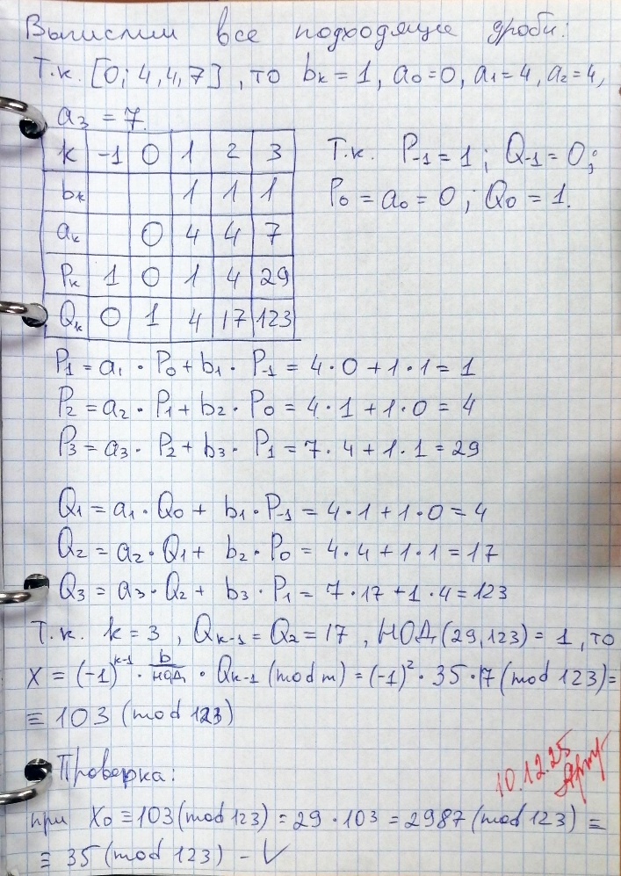
Входные данные.
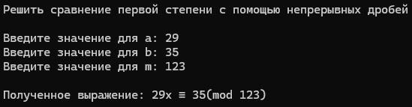
Результат.
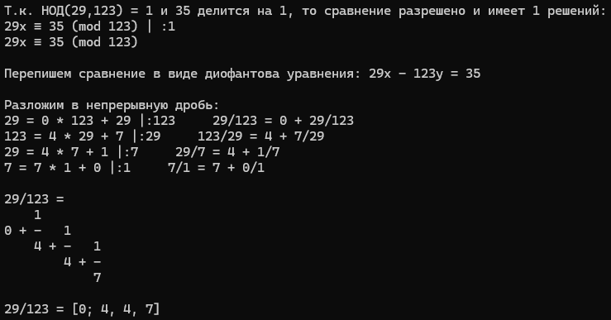
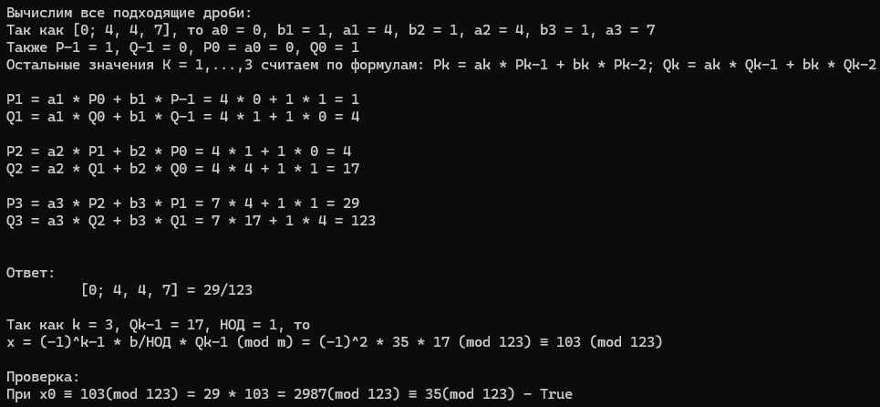
Листинг программы.
static List<int> EuclidAlg(int a, int b)
{
List<int> ai = new List<int> { a };
List<int> bi = new List<int> { b };
List<int> qi = new List<int> { };
List<int> ri = new List<int> { };

int i = 0;
int r;

do
{
int q = (int)Math.Floor((double)ai[i] / bi[i]);
qi.Add(q);
r = ai[i] - q * bi[i];
ri.Add(r);

Console.WriteLine($"{ai[i]} = {q} * {bi[i]} + {r} |:{bi[i]} {ai[i]}/{bi[i]} = {q} + {r}/{bi[i]}");

ai.Add(bi[i]);
bi.Add(r);
i++;

} while (r != 0);

Console.Write($"\n{ai[0]}/{bi[0]} = ");
PrintFraction(qi);

Console.Write($"\n{ai[0]}/{bi[0]} = [{qi[0]}; ");
for (int _ = 1; _ < qi.Count; _++)
{
if (_ == qi.Count - 1)
{
Console.Write($"{qi[_]}]");
}
else
{
Console.Write($"{qi[_]}, ");
}
}
return qi;
}
static (int, int, int) LawSuitableFractions(int a, List<int> qi)
{
Console.Write($"Так как [{a}; {string.Join(", ", qi)}], то a0 = {a}");
for (int k = 0; k < qi.Count; k++)
{
Console.Write($", b{k + 1} = 1, a{k + 1} = {qi[k]}");
}

Console.WriteLine($"\nТакже P-1 = 1, Q-1 = 0, P0 = a0 = {a}, Q0 = 1");
List<int> pk = new List<int> { 1, a };
List<int> qk = new List<int> { 0, 1 };

Console.WriteLine($"Остальные значения K = 1,...,{qi.Count} считаем по формулам: Pk = ak * Pk−1 + bk * Pk−2; Qk = ak * Qk−1 + bk * Qk−2\n");
for (int k = 0; k < qi.Count; k++)
{
pk.Add(qi[k] * pk[k + 1] + pk[k]);
Console.WriteLine($"P{k + 1} = a{k + 1} * P{k} + b{k + 1} * P{k - 1} = {qi[k]} * {pk[k + 1]} + 1 * {pk[k]} = {pk[k + 2]}");
qk.Add(qi[k] * qk[k + 1] + qk[k]);
Console.WriteLine($"Q{k + 1} = a{k + 1} * Q{k} + b{k + 1} * Q{k - 1} = {qi[k]} * {qk[k + 1]} + 1 * {qk[k]} = {qk[k + 2]}\n");
}

Console.WriteLine($"\nОтвет:\n \t [{a}; {string.Join(", ", qi)}] = {pk.Last()}/{qk.Last()}");
int kn = qi.Count;
return (kn, pk[kn], qk[kn]);
}
Вывод по работе.
В данной работе я решил непрерывные дроби, а также реализовал программу по решению квадратичных сравнений через непрерывные дроби на языке C#.

